Metody Rozpoznawania Obrazów I Podstawy Uczenia Maszynowego
Metric Learning
Autor: Ryszard Sikora

O danych testowych
Wygenerowane zostały 2 zbiory dwuwymiarowe składające się z trzech klas. Każda klasa składała się z 300 próbek. Dane mają rozkład normalny z zadanej macierzy kowariancji i o zadanej średniej
(numpy.random.multivariate_normal).
Sąsiedzi mieli równe wagi podczas algorytmu klasyfikacji.
Dodatkowo parametrem dla algorytmu LMNN jest liczba iteracji. Dla każdej próby wynosił on 150.

Próba pierwsza
Metryka euklidesowa, k = 3
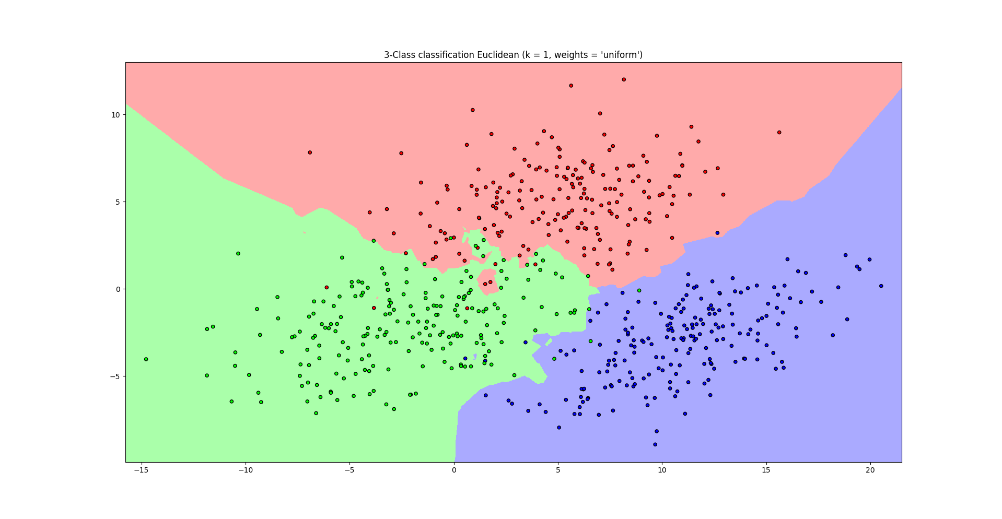

Metryka euklidesowa, k = 1
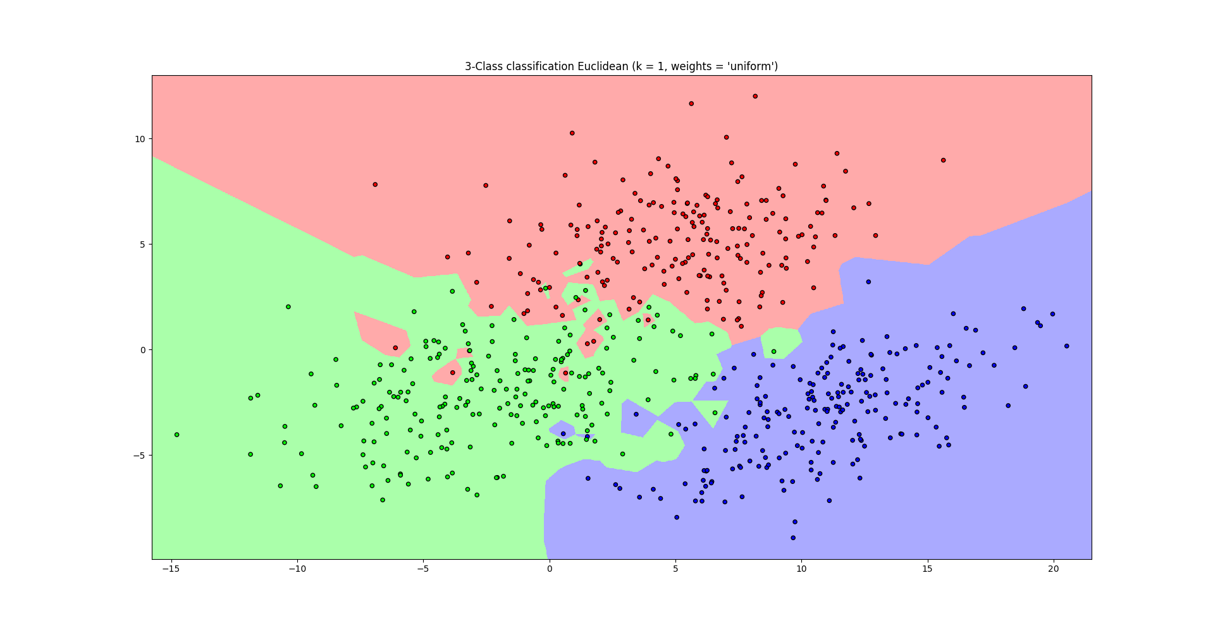
Metryka mahanalobisa, k = 1
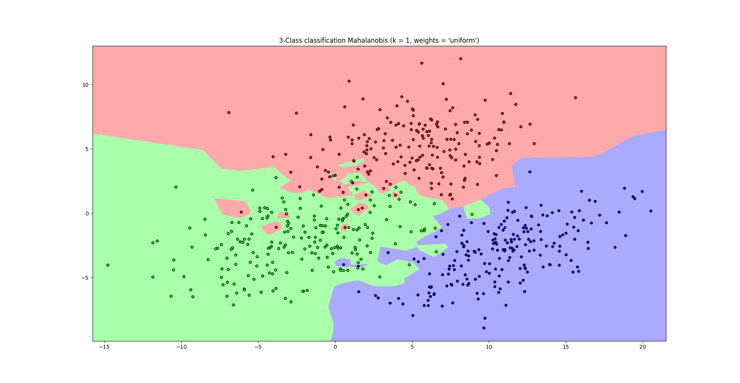

Metryka LMNN, k = 1
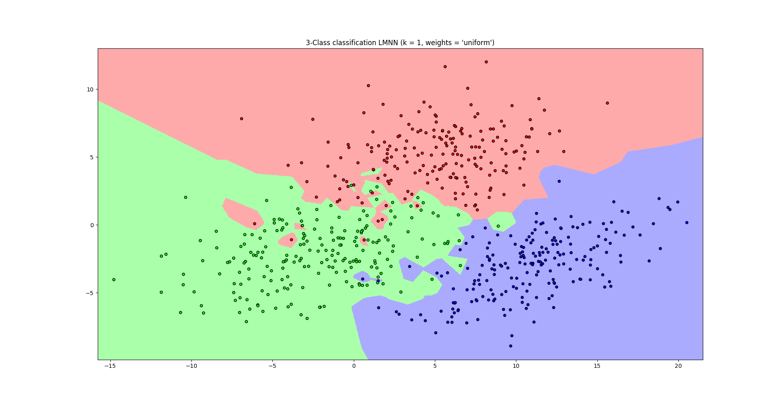
Można zaobserwować, że w przypadku mniejszego k, pojawia się więcej „wysp”. W przypadku metryka Mahanalobisa można zaobserwować bardziej połamane krawędzie. Natomiast LMNN i metryka euklidesowa wyglądają niemalże identycznie. Być może dla tego przykładu metryka euklidesowa była lepszym wyborem od metryki mahanalobisa.
Skuteczność algorytmów
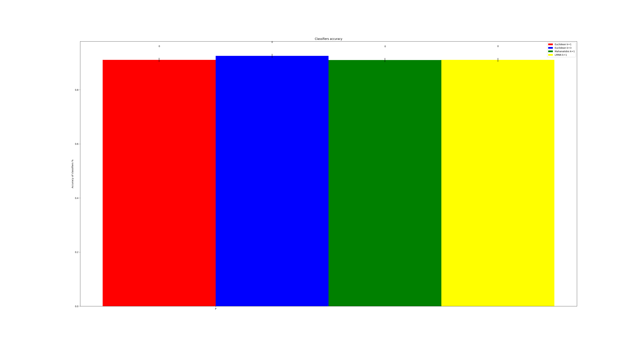
Metryki od lewej: euklidesowa, k=1; euklidesowa, k=3; mahanalobisa, k=1; LMNN, k=1.
Pionowa kreska na szczycie każdego słupka określa odchylenie standardowe.
Wszystkie metryki osiągnęły wysoki wynik dla tego rozkładu. Najwyższy wynik uzyskał klasyfikator z metryką euklidesową i k=1.

Dodatkowo skueczność w liczbach:
Euclidean k=3 std: 0.0074 mean: 0.91
Euclidean k=1 std: 0.0073 mean: 0.93
Mahanalobis k=1 std: 0.0075 mean: 0.91
LMNN k=1 std: 0.0067 mean: 0.91

Próba druga

Metryka euklidesowa, k=3
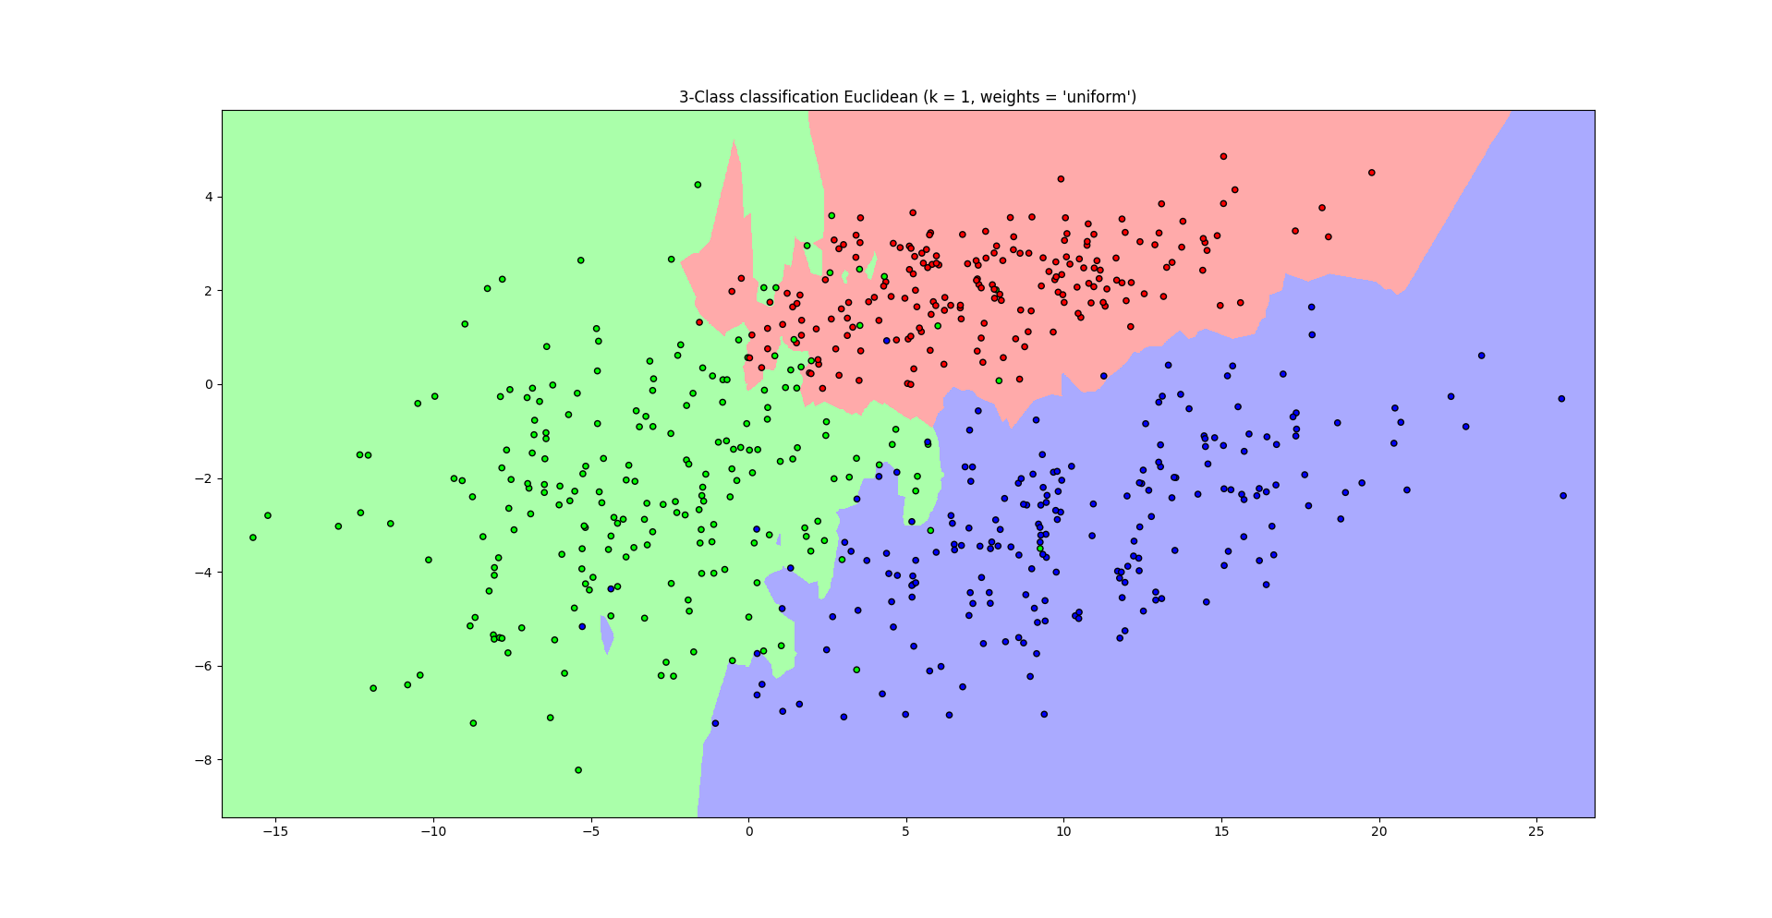
Metryka euklidesowa, k=1
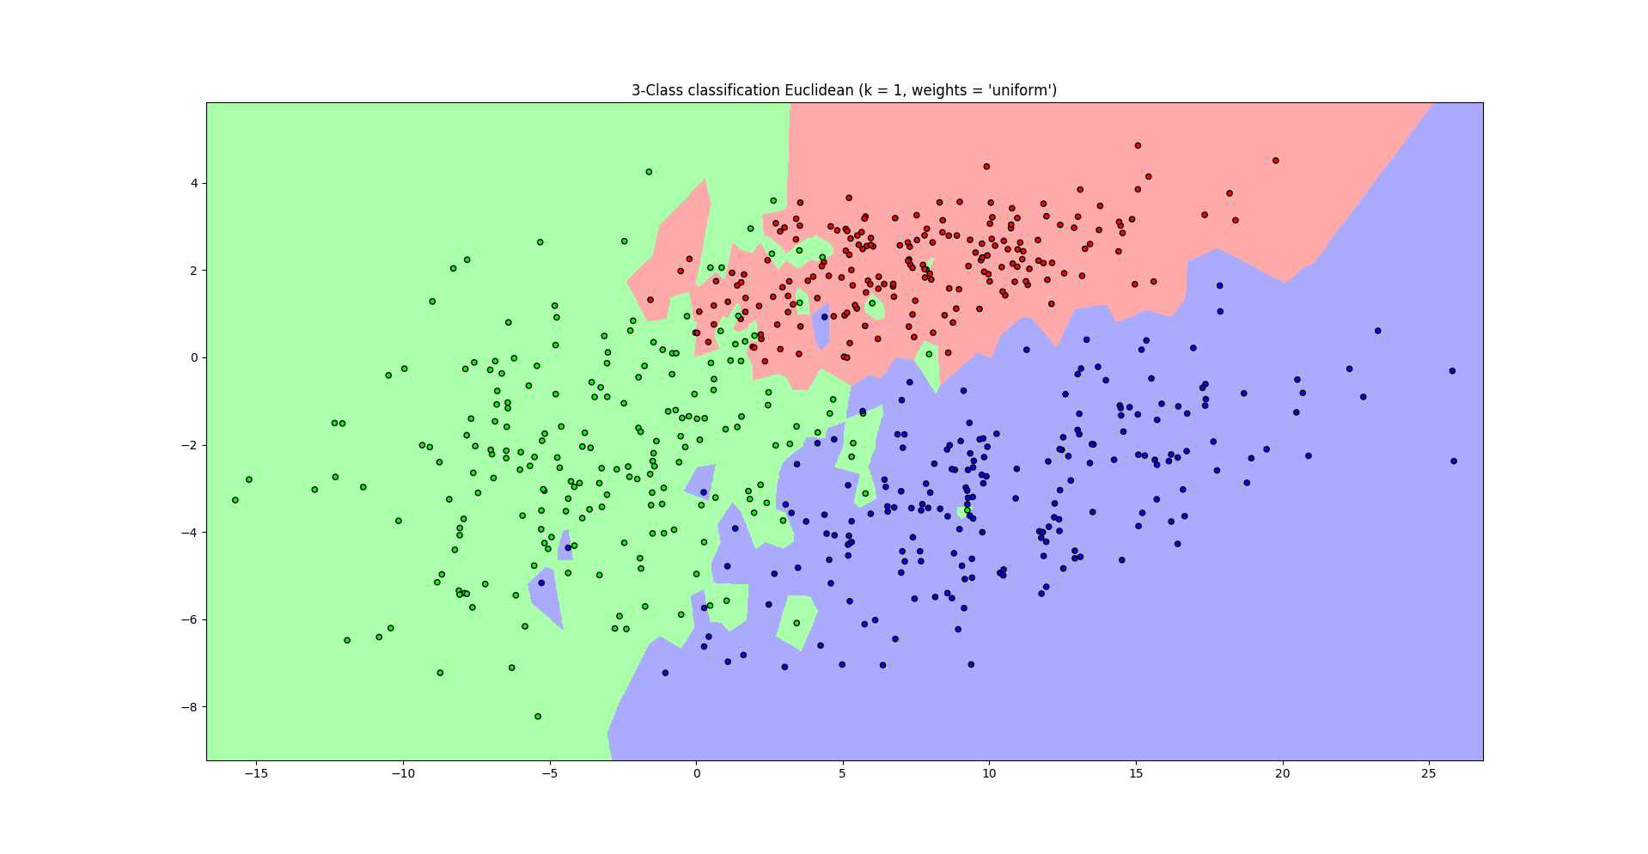

Metryka mahanalobisa, k=1
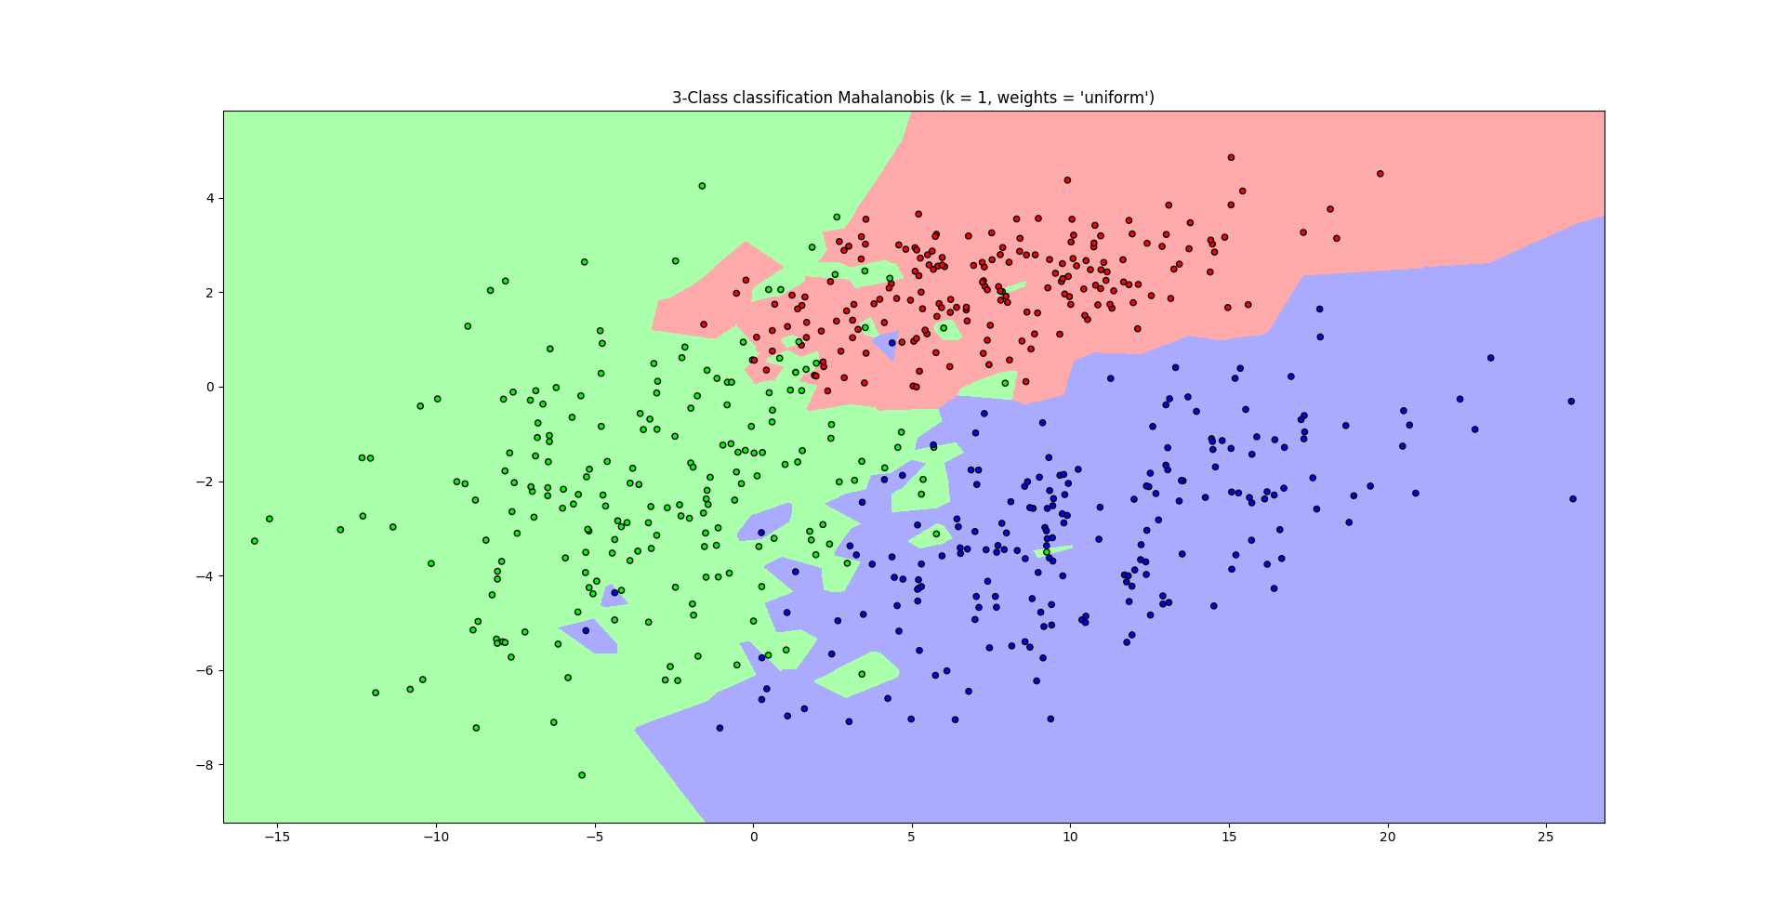
LMNN, k=1
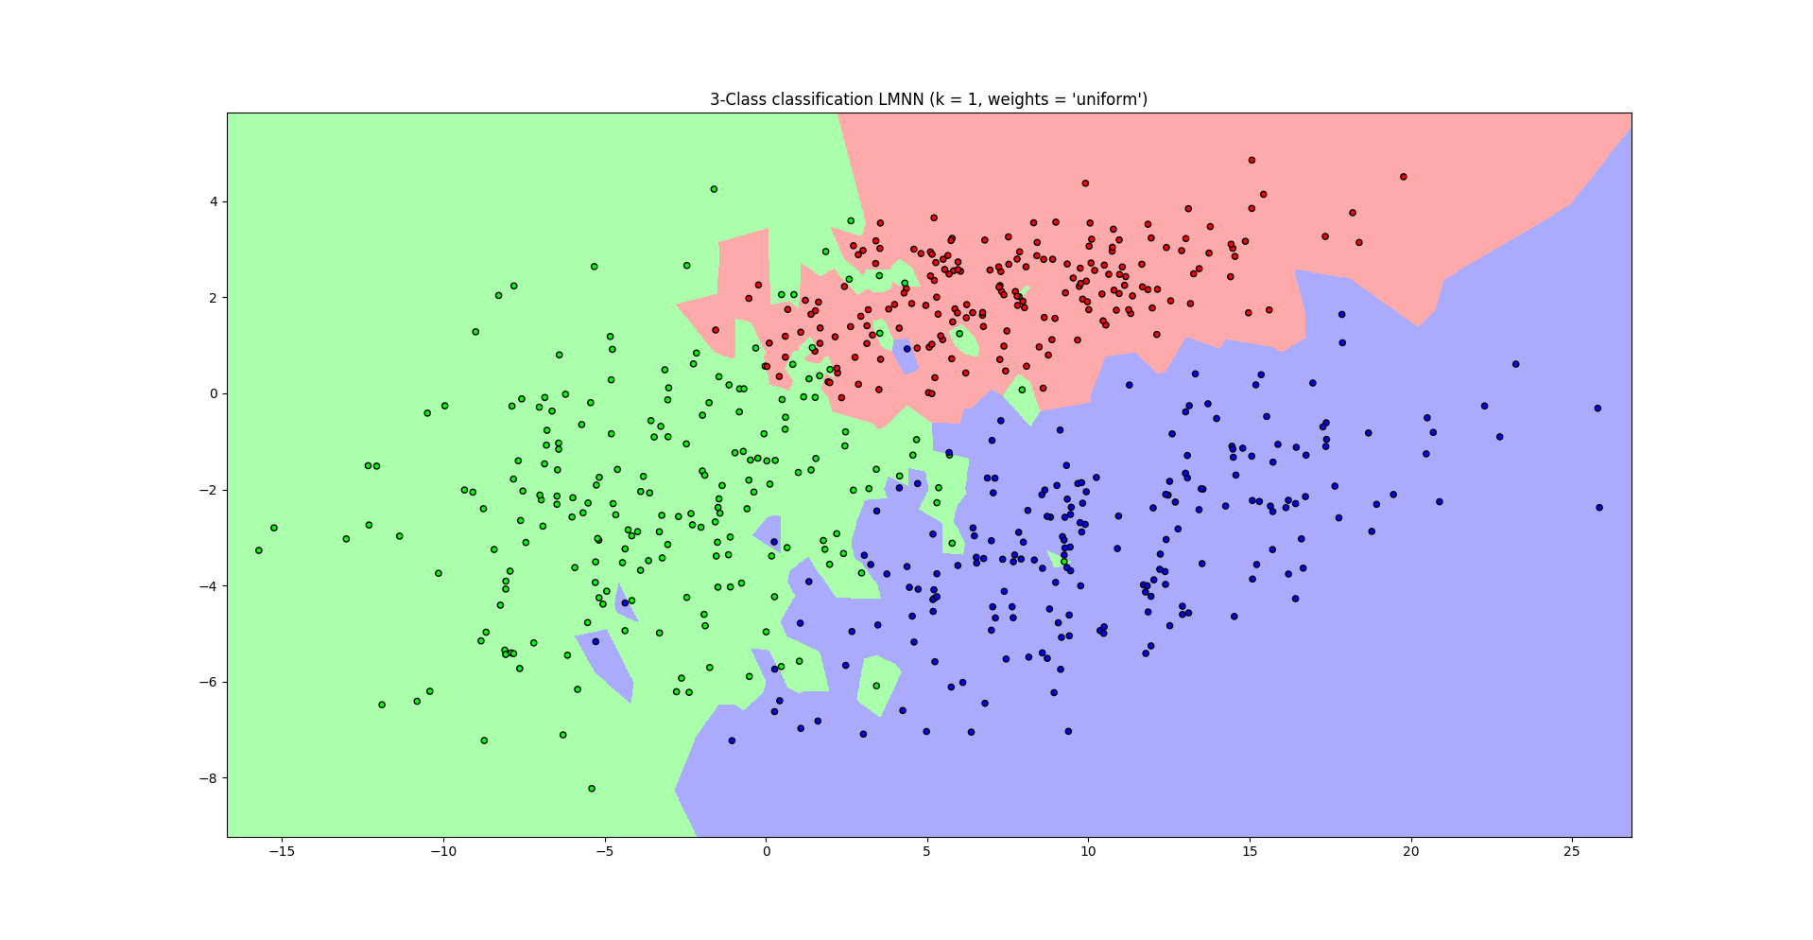

Dokładność klasyfikatorów
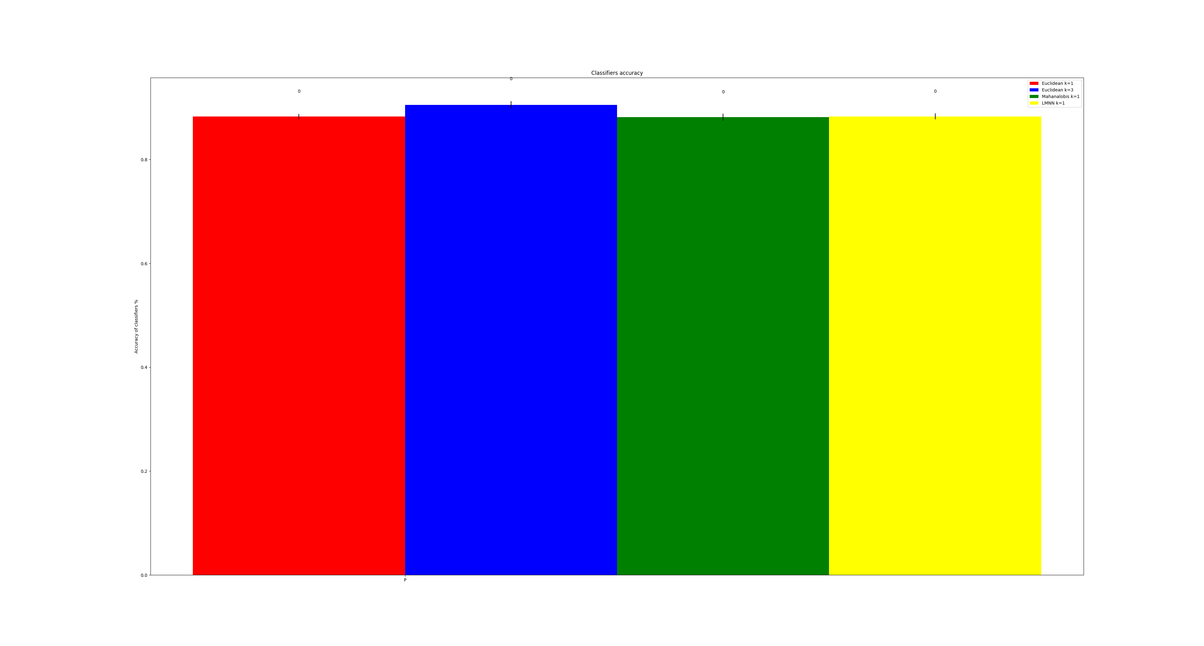
Tutaj ponownie najlepszy okazał się klasyfikator z metryką euklidesową i k=1. Można zaobserwować, że w klasyfikatorze z metryką Mahanalobisa wyspy są ułożone w jednym kierunku, a więc faktycznie przyjmuje ona kształt elipsoidy w zależności od marcierzy kowariancji. LMNN rózni się bardziej od euklidesowej metryki w tym przypadku.

Dodatkowo skueczność w liczbach:
Euclidean k=3 std: 0.0046 mean: 0.88
Euclidean k=1 std: 0.0069 mean: 0.91
Mahanalobis k=1 std: 0.0068 mean: 0.88
LMNN k=1 std: 0.0058 mean: 0.88

